Proyecto NBA – ESCUELA +
Ficha de trabajo a partir del recurso audiovisual:
“APRENDIENDO CIENCIAS CON NBA: COAST TO COAST”

Dirigido a: Estudiantes del ciclo básico de la Escuela secundaria (1^{ro,} 2 ^{do,} 3^{r} año)

Introducción. Notas para el profesor

En la unidad didáctica que presentamos se pretende trabajar en forma integrada varios conceptos fundamentales de física y de matemática. El hilo conductor es el análisis simplificado del movimiento de un jugador de basquetbol al atravesar el campo de juego, usando como disparador el audiovisual “COAST TO COAST de la serie de recursos audiovisuales de Escuela Plus: APRENDIENDO CIENCIAS CON NBA”. No se trata de un análisis pormenorizado, ya que solo tiene en cuenta la traslación del jugador, pero permite introducir las ideas básicas de la Cinemática (velocidad, aceleración, movimiento uniforme y variado, etc.) y, al mismo tiempo, constituye una introducción elemental a las ideas geométricas que servirán de soporte para la posterior construcción conceptual del cálculo diferencial e integral. Estas últimas nociones no suelen introducirse hasta el último año de la educación media (o en el ingreso universitario) pero este material, por su carácter introductorio, puede usarse más tempranamente, requiriendo de los estudiantes solo el conocimiento de las funciones lineales.
La propuesta comienza con análisis de los sistemas de referencia, haciendo hincapié en su convencionalidad, en la existencia de múltiples posibilidades, y en el criterio de utilidad como guía para realizar una elección conveniente. En la parte 2 se exploran los sistemas de unidades y se insiste en la importancia de ser cuidadoso y consistente al utilizarlos en los cálculos. En la parte 3 se introduce la noción de velocidad media y se la relaciona, a través del estudio de la representación gráfica en un diagrama posición – tiempo, con la idea de pendiente de un segmento rectilíneo. En la parte 4 se da una descripción intuitiva de la velocidad instantánea, como aproximación preliminar al concepto de derivada. En la misma sección se estima gráficamente el desplazamiento a partir de un diagrama velocidad – tiempo, lo cual deja el terreno preparado para el concepto de integral. En la parte 5, finalmente, se define la aceleración media y el movimiento variado.

Secuencia didáctica

Actividad: tras ver el video “APRENDIENDO CIENCAS CON NBA: COAST TO COAST”, analicemos la siguiente situación.

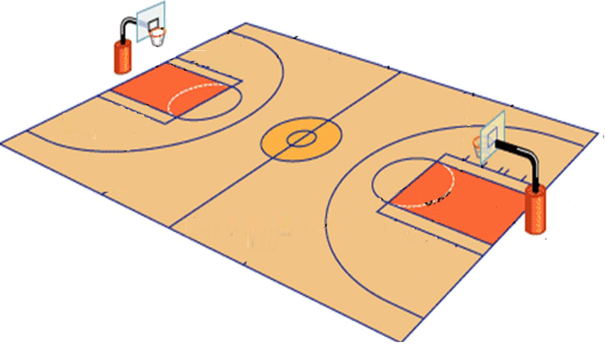

B

C
A

0

0

0

En una jugada, un basquetbolista corre “de costa a costa” en línea recta desde su tablero (ubicado a la izquierda en nuestro esquema) hasta el contrario (a unos 24 m) en un intervalo de tiempo de
8 s.
Parte 1: Sistemas de referencia

Para estudiar el movimiento del jugador es necesario poder indicar de alguna manera cuál es su posición en cada instante. Para lograrlo, imaginamos un eje numérico fijado al piso, con una escala que nos permita medir la ubicación del deportista. Al eje elegido lo llamamos “sistema de referencia” En el esquema se muestran tres posibles sistemas de referencia: A, B y C.
a) Indica la posición inicial (xo) y la posición final (x) del jugador en cada uno de los sistemas de referencia propuestos.
b) ¿Cuál sería la posición inicial y cuál la final si fijáramos el sistema de referencia al jugador en lugar de fijarlo al piso?
¿Qué es lo que estaría “en movimiento” en ese caso?

c) ¿Cuál de los sistemas de los puntos anteriores te parece mas útil? ¿Cuál te parece más simple? ¿Cuál es mas “real”?

El desplazamiento ($Δx$) de un objeto se define como la diferencia entre su posición final y su posición inicial: $Δx=x−x_{0}$

d) Calcula el desplazamiento del jugador en cada uno de los sistemas de referencia.

e) ¿En alguno de los sistemas tiene desplazamiento negativo? ¿En cuál? ¿Qué significa ese signo menos?

Desde cierto punto de vista, la violenta discusión que tuvo lugar en los siglos XVI y XVII sobre los sistemas ptolemaico (geocéntrico) y copernicano (heliocéntrico) no fue mas que un desacuerdo sobre dos sistemas de referencia igualmente válidos. Por defender uno de ellos, Galileo Galilei fue obligado por la Iglesia a retractarse públicamente (so pena de morir en la hoguera) y condenado a cumplir arresto domiciliario de por vida. Discutan con sus compañeros y profesores por qué creen que para la Iglesia era tan importante defender el sistema geocéntrico. Piensen en qué casos es más útil cada uno de estos sistemas, y qué argumentos tenemos hoy para preferir uno sobre el otro.
.

Parte 2: Unidades
Para expresar una posición no basta con dar un número. Indicar las unidades con las que trabajaos es fundamental. Si queremos usar unidades diferentes, basta con expresar las unidades “viejas” en términos de las unidades “nuevas”. Por ejemplo, para pasar 12m a hm se procede de este modo:
$$\text{12}m=\text{12}⋅1m=\text{12}⋅0,\text{01}\text{hm}=\left(\text{12}⋅0,\text{01}\right)\text{hm}=0,\text{12}h$$
Para dimensionar la importancia de trabajar correctamente con las unidades, lean el siguiente texto periodístico extraído del diario “El País” de 1999.


La "Mars Climate " se estrelló en Marte porque la NASA no tradujo kilómetros a millas

Los técnicos olvidaron convertir datos de navegación del sistema métrico decimal al inglés
Hace ya tiempo que los organismos públicos estadounidenses, desde la CIA a la NASA, pasando por la Casa Blanca y el Pentágono, no son perfectos ni en las películas de Hollywood. Pero en ocasiones sus errores rozan el bochorno. Éste es el caso de la nave Mars Climate Orbiter, que la pasada semana se estrelló en Marte. Según informó la NASA, el fallo estuvo en una confusión entre millas y kilómetros. Tan simple como eso. La sonda, construida para navegar según el sistema inglés, recibió antes del despegue las instrucciones de vuelo en el sistema métrico decimal.
El Jet Propulsion Laboratory de Pasadena, encargado de programar los sistemas de navegación de la sonda, usa el sistema métrico decimal (metros y kilogramos) para realizar sus cálculos, mientras que otro laboratorio, el Lockheed Martin Astronautics de Denver, que diseñó y construyó la Mars Climate Observer, utiliza el sistema inglés (pulgadas, pies y libras). Sin embargo, los datos de navegación no fueron convertidos de un sistema a otro antes del lanzamiento al espacio de la Mars Climate, llamada a ser el primer satélite interplanetario de estudio y seguimiento del clima. Consecuentemente, la nave sufrió una severa confusión, una especie de esquizofrenia que le llevó a alcanzar el planeta rojo en una posición de órbita equivocada, por lo que se estrelló. El pasado 23 de septiembre, el artefacto se perdió y debe ser ahora pura chatarra espacial. Una chatarra que costó a los contribuyentes norteamericanos la friolera de 125 millones de dólares (unos 20.000 millones de pesetas). El comunicado de la NASA, que reconoce con bochorno ese error de colegial, añade que durante el muchísimo tiempo que colaboraron en el diseño de la sonda los dos equipos no se dieron cuenta de que estaban trabajando con sistemas de medidas diferentes.

- Averigüen las equivalencias apropiadas y calculen a qué medidas en el sistema métrico corresponden 20 pulgadas, 75 pies, 1000 millas y 8 libras.

- Calculen a cuánto dinero nacional corresponden los 125 millones de dólares que costó la misión Mars Climate Orbiter.

- La moneda de España ya no es la “peseta”. ¿Qué monto y qué unidad monetaria usaría el autor del artículo para expresar el costo de la misión, si escribiera para un lector actual?
Parte 3: Velocidad media
Para caracterizar el movimiento se suele hablar de la Velocidad, que relaciona el desplazamiento con el tiempo. Para medir el tiempo necesitamos un sistema de referencia temporal, que podemos imaginar como un reloj adosado al sistema de referencia espacial.
Definimos la Velocidad media como el cociente (división) entre el desplazamiento y el tiempo transcurrido”: $\overline{v}=\frac{Δx}{Δt}=\frac{x−x_{0}}{t−t_{0}}$
Las unidades en que se mide la velocidad resultan de dividir unidades de longitud en unidades de tiempo. Como antes, el cambio de unidades es sencillo. Por ejemplo, para pasar 15 m/min a km/s se procede de este modo:
$$\text{15}\frac{m}{\text{min}}=\text{15}⋅\frac{1m}{1\text{min}}=\text{15}⋅\frac{0,\text{001}\text{km}}{\text{60}s}=\left(\text{15}⋅\frac{0,\text{001}}{\text{60}}\right)\frac{\text{km}}{s}=0,\text{00025}\frac{\text{km}}{s}$$
a) Calcula la velocidad media del jugador de la parte 1 en el sistema A y en el sistema B. Exprésala en m/s, km/h y cm/min.
b) ¿Qué información extra aporta el dato de la velocidad además de indicar “qué tan rápido se mueve algo”?
c) ¿Qué distancia podría recorrer el jugador en 5 minutos si mantuviera su velocidad media?
d) ¿Cuánto tiempo le tomaría recorrer 100m a esa velocidad?
El siguiente grafico muestra, en forma simplificada, la posición (en el sistema de referencia A) del jugador en cada instante de su carrera.

x (m)
t (s)
8
24
2
4
6
10
- ¿Cuál fue la velocidad media del jugador entre los 2 y los 6 segundos? ¿Qué representa gráficamente esa cantidad?
- ¿Y entre los 6 y los 8 segundos? ¿Qué representa en el gráfico esa cantidad?
- ¿Es correcto decir que su velocidad media es su velocidad en cada instante del trayecto?
Parte 4: Velocidad instantánea
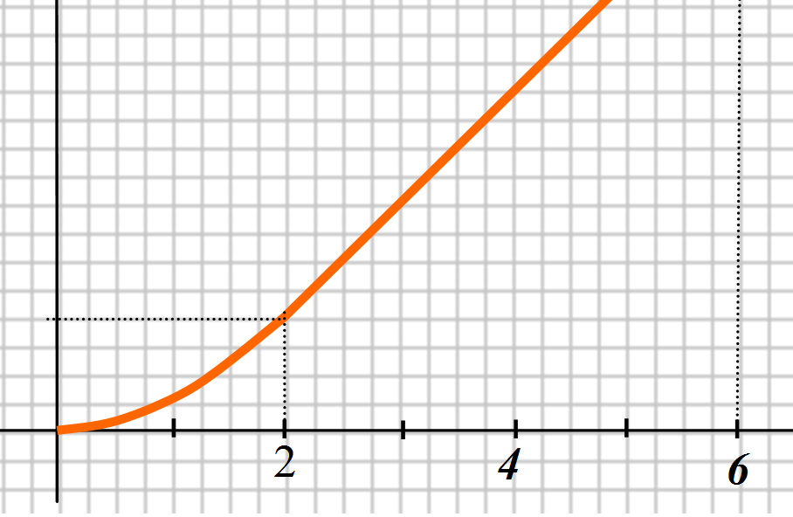
En efecto, sería imposible que la rapidez del corredor fuera la misma en todo momento. Evidentemente partió de una situación de reposo (v = 0 m/s), su velocidad fue aumentando durante un corto intervalo, y antes de detenerse debió disminuir. Una caracterización más precisa del movimiento se obtiene al definir una Velocidad instantánea, concepto que nos es familiar por la información que nos suministra, por ejemplo, el velocímetro de un auto. La velocidad instantánea está definida, como su nombre lo indica, en cada instante de tiempo, a diferencia de la velocidad media que se define en un intervalo de tiempo. Así como la velocidad media se asocia a la pendiente de un segmento en el gráfico x-t, la velocidad instantánea representa la pendiente del segmento que más se parece a la curva en el instante en cuestión. En los trayectos en los que la velocidad instantánea es constante, ésta coincide con la velocidad media en el correspondiente intervalo de tiempo.
La pendiente de este segmento representa la velocidad media entre 0s y 4s.
La pendiente de este segmento representa la velocidad instantánea en 1s.
El siguiente grafico muestra, en forma simplificada, la velocidad del jugador en cada instante de su carrera.
v (m/s)
t (s)
8
4
2
4
6
10
- Completa la tabla de velocidades:
t (s) | 0 | 1 | 2 | 3 | 4 | 5 | 6 | 7 | 8
v (m/s)

- ¿En qué momentos se encontraba el jugador quieto?
- ¿Cuál fue la velocidad máxima alcanzada? ¿coincide con la velocidad media?
- ¿Cuál fue la velocidad a los 7s? Exprésala en m/min y en km/h.
- ¿En qué intervalo de tiempo su velocidad fue constante?
- Cuál fue el desplazamiento del jugador entre los 3 y los 5 segundos? ¿Qué operación efectuaste para calcularlo?

¿Cómo podríamos representar en el gráfico el desplazamiento calculado en el punto anterior?
Como la velocidad es constante entre los 3 y los 5 segundos, podemos calcular $Δx$ a partir de la velocidad media del tramo: $Δx=v⋅Δt=4\frac{m}{s}⋅\left(5s−3s\right)=8m$. Pero en el gráfico, $v⋅Δt$ representa el área del rectángulo que se indica a continuación.
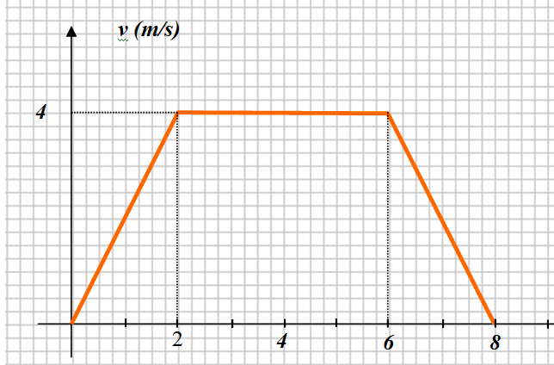
En general, el área bajo la gráfica de velocidad-tiempo, nos permite obtener el valor del desplazamiento buscado, no solo cuando la velocidad es constante.

- ¿En qué intervalos de tiempo la velocidad fue variable?
- ¿Cómo podríamos representar en la gráfica de velocidad - tiempo el desplazamiento en las etapas en que la velocidad no fue constante? Calcúlenlo a partir del gráfico.

Parte 5: aceleración media y aceleración instantánea

En los tramos del recorrido en los que la velocidad varía, el movimiento tiene “aceleración”. Definimos la aceleración media ($\overline{a}$) como el cociente entre la variación de velocidad y el tiempo transcurrido”: $\overline{a}=\frac{Δv}{Δt}=\frac{v−v_{0}}{t−t_{0}}$. Cuando la aceleración es nula, se dice que el movimiento es uniforme. Cuando no le es, se dice que el movimiento es variado.

Las unidades en que se mide la aceleración resultan de dividir unidades de velocidad en unidades de tiempo. Si medimos la velocidad en m/s y el tiempo en s, resulta $\frac{m/s}{s}=\frac{m}{s}⋅\frac{1}{s}=\frac{m}{s^{2}}$
a) Calcula la aceleración media del jugador entre los 0s y los 2s, entre los 2s y los 6s, y entre los 6s y los 8s.
b) Qué representan los valores calculados en a) en el gráfico de la velocidad en función del tiempo?
c) ¿Qué información aporta el dato de la aceleración además de indicar “qué tan rápido cambia la velocidad de algo”?

d) ¿Qué velocidad podría adquirir el jugador en 5 minutos si mantuviera su aceleración media de los primeros 2 segundos? ¿Sería eso posible?

e) ¿Cuánto tiempo le tomaría alcanzar la velocidad del sonido si pudiera mantener esa aceleración?

La ficha de trabajo dispone de comentarios ubicados sobre el margen dirigidos al docente.

